**FRIESLAND - Plaats = Marssum (FR) De Marssumermolen (Grondzeiler) O**

* 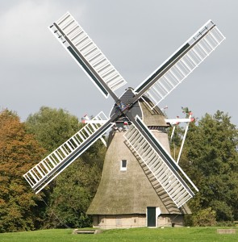De molen kan middels een 2e vijzelinstallatie ook inmalen. Zowel in- als uitmalen geschiedt nu va een rondmaal-circuit.
* De molen werd in 1903 gebouwd door molenmaker J.H. Westra uit Franeker voor de bemaling van de voormalige Marssummerpolder.
* De laatste restauratie werd in 2000 uitgevoerd.
* Jaarlijks tussen 1 mei en 1 oktober is de eerste zolder van deze molen beschikbaar als bijzonder sfeervolle trouwlocatie